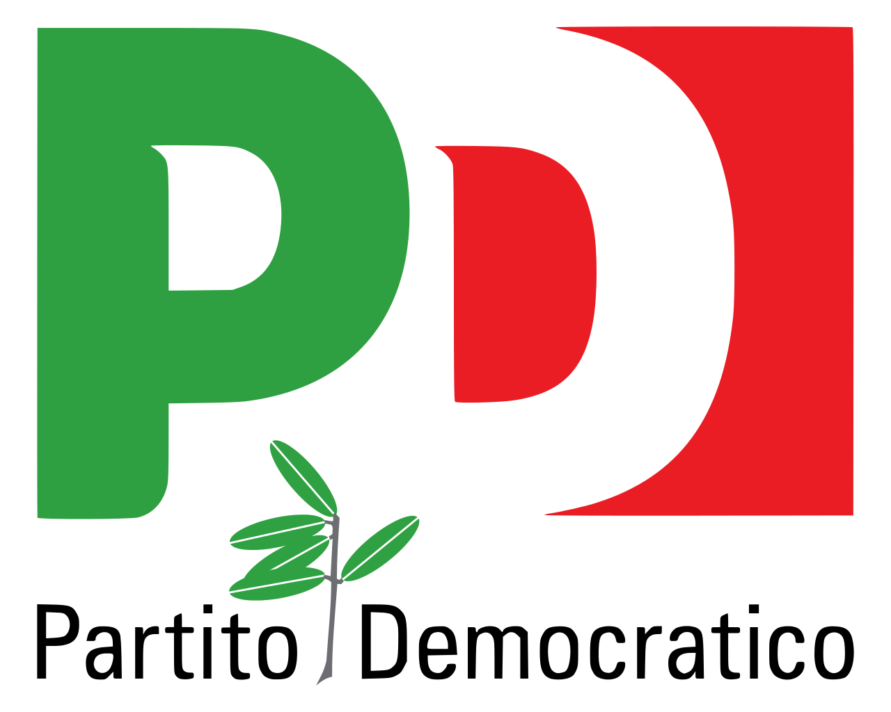
Gruppo Consiliare
Partito Democratico - Articolo Uno

ASSEMBLEA LEGISLATIVA DELLA LIGURIA

Prot XI/2021/ 190 lg

Genova, 27 aprile 2021

Al Signor Presidente
del Consiglio Regionale
SEDE

INTERROGAZIONE A RISPOSTA IN AULA

Oggetto: Sulle pensioni in convenzione

I sottoscritti consiglieri regionali

Premesso che
- i lavoratori italiani che, durante la loro vita lavorativa, hanno maturato posizioni assicurative presso Enti pubblici gestori dell’assicurazione indennità vecchiaia superstiti in Paesi stranieri, hanno la possibilità, a determinate condizioni, di conseguire il diritto ad una pensione unica utilizzando i contributi versati nei diversi Stati;
- questa possibilità è garantita dai Regolamenti Comunitari per quanto riguarda l’ambito degli Stati europei contraenti;

Rilevato che la domanda di pensione va presentata all’Istituzione competente (per l’Italia, l’INPS) dello Stato in cui il richiedente risiede;

Considerato che è compito dell’Ente del Paese di residenza segnalare agli Enti previdenziali competenti degli altri Paesi membri, in cui l'interessato ha lavorato, la richiesta presentata dal lavoratore;

Tenuto conto che la Liguria registra un numero consistente di lavoratori che vantano un periodo di lavoro all’estero soprattutto nella vicina Francia;

Appreso che diverse pratiche di riscatto pensionistico tardano oltre il normale, già lungo, periodo di espletamento;

interrogano il Presidente e l’Assessore competente

per sapere se e come intendano intervenire verso l’INPS per accelerare, per quanto di propria competenza, le procedure di riconoscimento delle pensioni convenzionate.

F.to Enrico Ioculano, Luca Garibaldi, Roberto Arboscello, Davide Natale, Sergio Rossetti, Armando Sanna

